

Facultad de Ingeniería

Carrera Profesional de Ingeniería de Sistemas e Informática

**Implementación de un Sistema Web de Ventas en Distribuidora Norteña para mejorar sus procesos de negocio**

Alumno: Giovanna Tanta Rodríguez

Alumno: Liliana Ramírez Lazo

Alumno: Gianmarco Yantas Medina

Alumno: Gean Carlos Romero Pérez

Curso Integrador II: Sistemas

**Lima – Perú**

**2021**

Tabla de contenido

**CAPITULO 1** 3

**ASPECTOS GENERALES** 3

**1.1.** **DEFINICIÓN DEL PROBLEMA** 3

**1.1.1.** **DESCRIPCIÓN DEL PROBLEMA** 3

**1.2.** **DEFINICIÓN DE OBJETIVOS** 4

**1.2.1.** **OBJETIVO GENERAL** 4

**1.2.2.** **OBJETIVOS ESPECÍFICOS** 4

**1.3.** **ALCANCES Y LIMITACIONES** 4

**1.4.** **JUSTIFICACIÓN** 5

**1.5.** **ESTADO DEL ARTE** 6

**CAPITULO 2** 13

**MARCO TEÓRICO** 13

**2.1**. **FUNDAMENTO TEÓRICO** 13

**CAPITULO 3** 13

**3.1. DESARROLLO DE LA SOLUCIÓN** 13

**3.2. CERTIFICACIÓN DE LA SOLUCIÓN** 13

**3.3. ARQUITECTURA TECNOLÓGICA** 13

**3.4. GUIAS** 13

**CAPITULO 4** 13

**4.1. RESULTADOS** 13

**4.2. PRESUPUESTO** 13

**4.3. CRONOGRAMA DE ACTIVIDADES** 13

**ANEXOS** 14

**1.** **FICHA TIBA** 14

**2.** **ACTA DE CONSTITUCIÓN DEL PROYECTO** 18

**3.** **ESTRUCTURA ORGANIZACIONAL DE DISTRIBUIDORA LA NORTEÑA** 21

**4.** **MAPA DE PROCESOS DE DISTRIBUIDORA LA NORTEÑA** 22

**CONCLUSIONES** 22

**RECOMENDACIONES** 22

**BIBLIOGRAFIA** 23

**CAPITULO 1**

**ASPECTOS GENERALES**

* 1. **DEFINICIÓN DEL PROBLEMA**
     1. **DESCRIPCIÓN DEL PROBLEMA**

La Distribuidora Norteña, es una empresa autorizada por SOLGAS para la distribución de gas GLP en Lima Norte. Como parte de sus procesos y estructura, no cuenta con ningún tipo de tecnología informática para la recepción, venta y despacho de sus productos.

Actualmente el área de ventas recibe las llamadas y anota los requerimientos de los clientes de manera manual, por lo que existen demoras y errores en los pedidos y despachos de ellos.

Otro problema, que utiliza mucho tiempo y presenta continuos errores en su elaboración, es la facturación de los pedidos, debido a que se realiza también de forma manual, lo cual genera pérdida de dinero y mala imagen para la empresa. Adicionalmente a ello, en la actualidad, no es posible emitir reportes de precios, de productos con más movimiento o salida, informes de ventas por zona de despacho o un listado de los mejores clientes.

Cuando eran pocos los pedidos y/o clientes, todavía era posible llevar la información y control de la empresa de manera manual, pero a medida que aumenta la cantidad de clientes que llaman a diario a la distribuidora, también aumenta la necesidad de contar con la ayuda de las herramientas tecnológicas, convirtiéndose más que en una ayuda en una necesidad de la empresa para el control y manejo del recurso más importante en esta era, su información.

Con la problemática mencionada, acerca de Distribuidora Norteña, se formula el siguiente problema:

¿Cómo implementar un Sistema de información Web de ventas en la Distribuidora Norteña para mejorar sus procesos de negocio?

* 1. **DEFINICIÓN DE OBJETIVOS**
     1. **OBJETIVO GENERAL**

Realizar la implementación de un sistema de información Web de ventas en la Distribuidora Norteña y de esta manera ayudar en la mejora de los procesos de negocio que realizan en la empresa.

* + 1. **OBJETIVOS ESPECÍFICOS**

1. Mejorar los negocios virtuales por medio de la página web permitiéndole a

Norteña ingresar al mercado globalizado y contribuir a mejorar sus ventas

inicialmente en un 5%, respecto a las actuales ventas

1. Descentralizar y agilizar la toma de decisiones para facilitar aumentar las ventas por hora
2. Establecer alianzas estratégicas con proveedores para fortalecer las compras y conseguir precios competitivos.
3. Incrementar el nivel de eficiencia en el proceso de registro de clientes en un 20% dentro de los primeros 2 meses.
4. Reducir las llamadas que realizan los usuarios y/o clientes a la distribuidora para la venta de balones de gas en un 50%.
5. Garantizar el flujo de información entre los procesos de la empresa tanto por canales formales e informales para todo el público.
6. Segmentar los clientes por Zonas con el fin de elaborar estrategias para la mejora de las ventas.
7. Reducir los costos de impresión, hojas y personal en un 15% dentro de los primeros 2 meses.
   1. **ALCANCES Y LIMITACIONES**

Como la Distribuidora Norteña, esta asignada a Lima Norte, este proyecto también debe de estar direccionado a estos distritos (Los Olivos, Comas, Independencia, etc.) si bien es cierto la web podrá ser vista por público en general sin importar la ubicación en donde se encuentren, solamente se podrá despachar o atender dentro de los distritos mencionados.

La aplicación, por el momento, estará hecha para ser visitada por medio de un navegador web de escritorio.

El proyecto se desarrollará con IDE Netbeans con Base de Datos en MySQL, así mismo el proyecto será realizado en lenguaje PHP que es adecuado para desarrollo web y que puede ser incrustado en HTML.

Por otro lado, también se insertarán estilos CSS y AJAX, para brindar al usuario final una mejor visión e interactividad de la página.

Como Pasarela de pago, hemos decidido que se implementará PayPal, pues consideramos que es un método que da seguridad tanto al cliente como a la empresa.

* 1. **JUSTIFICACIÓN**

El uso de las tecnologías de comunicación nos permite tener una interacción más acertada entre organizaciones, mejorando de esta manera sus procesos para una eficiente toma de decisiones. Gracias a que en la actualidad existen más herramientas open source, es posible que podamos hacer uso de ellas sin incurrir en altos costos, por lo que cada vez son más las empresas que optan por trasladar sus procesos a la web.

Con este proyecto, tanto Distribuidora Norteña como sus clientes, se beneficiarán de un vínculo electrónico, como es la página web, esto les dará una mayor accesibilidad y también permitirá la reducción de tiempo y esfuerzo en sus procesos y de esta manera optimizar los recursos para ayudar en la toma de decisiones.

Es importante mencionar que se minimizará los costos operativos referentes a carteles, volantes, propagandas y reclamos, pues ya no será necesario realizar tantas impresiones, además mediante esta web nuestros clientes podrán realizar aportes, sugerencias y nuevas ideas. Otro beneficio que encontramos es que será de mucha ayuda en el manejo de los datos, tanto en la captura, clasificación, manejo y almacenamiento.

Por todo lo mencionado anteriormente, hemos considerado que es conveniente para Distribuidora Norteña, contar con un Sistema de Información web de ventas y de esta manera mejorar los procesos de negocio que se realizan en esta área.

* 1. **ESTADO DEL ARTE**

En los últimos años, el mundo se está encontrando en la consolidación del fenómeno de la era digital y dentro de ella existe un término que se destaca, este es la transformación digital, Juan Bueno y May Ferreira definen la transformación digital como:

… algo mucho más profundo que estar en las redes sociales, utilizar dispositivos digitales o tener un canal de venta online. Se trata de llevar a cabo una modificación sustancial de toda la cadena de valor del negocio, en todas las áreas y afectando de forma global a todas las personas: clientes, empleados y stakeholders. Se trata en suma de tener digitalizados todos los procesos (2017: 93). [1]

En términos generales la transformación digital hace referencia a la adaptación de nuevas tecnologías en las organizaciones con la finalidad de ser más eficientes y sobre todo generar valor al cliente. Esta adaptación se realiza desde la cabeza de la empresa hacia todos empleados de todas las áreas, es una manera diferente de realizar los procesos, una nueva cultura que tomará la empresa.

De otro lado, sería casi imposible dudar de la importancia de las Tecnologías de la información en el sector empresarial, pero, contrariamente a lo que está actualmente estandarizado, existen distintas empresas, normalmente pymes, que se rehúsan a darle la importancia debida a las TICs, estas empresas suelen llenar el área de TI sin ningún tipo de visión empresarial e ignorando el gran beneficio que podría significar explotar de manera positiva la labor de dicha área.

En el libro “10 claves para el debate sobre la transformación digital y su impacto socioeconómico” señala a las tecnologías de la información como gran contribuidor del crecimiento de las economías desarrolladas en los últimos años, tan solo en el 2012 el uso de las TIC impulso en al menos 0,4% del PIB en distintas economías del mundo, en comparación con Suecia.

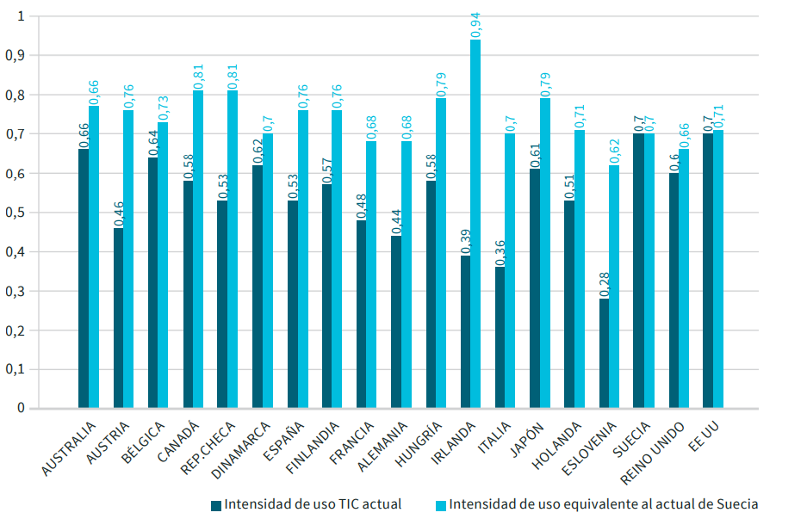

Por otro lado, se afirma que, si llegara a intensificar el uso de las Tecnologías de la información en el resto de países alcanzando valores similares al de Suecia, la economía digital podría llegar a producir un crecimiento independiente de 0,6% anual.

Otro factor a analizar es el contexto actual que estamos viviendo, pues debido a la crisis sanitaria en la que nos encontramos, las oportunidades que se vienen generando en los últimos años han llegado a crear nuevas visiones de negocio en nuestro país.

“Vivimos cambios tecnológicos muy acelerados y las disrupciones digitales demandan una transformación digital. Según el Índice de Madurez Digital (DMI), cerca del 30 % de las empresas presentan una madurez digital incipiente, debido a que no existe un responsable o no cuentan con una hoja de ruta determinada. Por otro lado, cerca del 66 % se consideran encaminadas en el proceso de transformación digital, que supera al 45 % que se registró el 2019. Los principales problemas que supone la transformación digital para una empresa son la resistencia al cambio, el desconocimiento del verdadero significado de la transformación digital, los costos asociados y la falta de competencias y profesionales calificados.” Guere (2020)

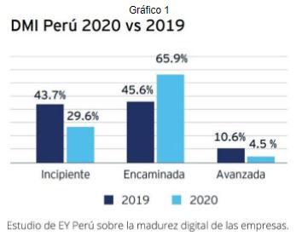

Es por ello, que en el Perú se busca el crecimiento tecnológico a través de la transformación digital, gestionando e incentivando un cambio en la cultura organizacional y creando diferentes planes y proyectos que lleven a las empresas a los objetivos deseados; para ello, se debe de involucrar a todos aquellos que intervienen en dicho proceso, entre ellos, trabajadores o llamados agentes de cambio, que son parte de la activación de las estrategias de la empresa.

Asimismo, se debe brindar las herramientas necesarias para dicho proceso, a fin de facilitar la flexibilidad, agilidad y el progreso del cambio, para ello se debe realizar capacitaciones en metodologías ágiles a la alta gerencia, con la finalidad de sostener el proceso de transformación y contar con profesionales capacitados e idóneos para implementar las estrategias.

En los últimos años, las empresas utilizan más la tecnología para poder generar valor a sus ingresos.

“… en los últimos cinco años se ha consolidado fuertemente que las empresas han entendido e interiorizado todo lo que pueden hacer con la plataforma de la nube.

No hablas solamente de las plataformas de nube tradicionales como habíamos visto en sus orígenes, sino que ya empiezas a hablar de plataformas de nube para una serie de servicios diversos como los servicios de transmisión de video, para los servicios de música, para los servicios de almacenamiento y una serie de cosas que hagan mucho sentido en una estrategia de negocio que pueda definir la compañía.” (Hanawa, 2017, p.1)

Al respecto, en el Perú hay muchas empresas que se encuentran en el dilema si deben de entrar en el proceso de la transformación digital, mientras tanto, otras compañías o empresas del mismo rublo ya optaron por ingresar en el mundo digital, incrementando y subsistiendo en el mercado, entre dichas empresas se encuentran las medianas y grandes corporaciones.

En el caso de la distribuidora norteña, se está optando por implantar un nuevo proceso digital, la cual es la digitalización en el proceso de venta de sus productos (balones de gas, entre otros). Mediante un sistema de venta de productos online, la distribuidora podrá llevar un mejor control de los pedidos de los clientes.

La finalidad de este proyecto es automatizar el proceso de venta de la distribuidora como también llevar un mejor control de inventario que se tiene y en la medida de lo posible ampliar más la red de clientes, ya que en estos momentos solo se limita a clientes de Lima norte (Los Olivos, Independencia, Puente Piedra, Comas).

Uno de los problemas que tienen los usuarios es la inseguridad en los pagos vía internet, el método de pago que usará la distribuidora es PayPal que ofrece seguridad y eficacia en las transacciones de sus usuarios

… El comercio electrónico es un sistema por medio del cual se realiza la compra o venta de productos o servicios que incluye una forma de transacción electrónica entre las partes involucradas mediante el uso de Internet (Monreal, 2012, p.5).

El servicio comienza cuando el recepcionista contestará las llamadas con un cuadernillo sobre la mesa donde tomará la dirección del cliente el producto que desea y la marca de su preferencia para hacerle llegar el pedido inmediatamente después lo de solicitado a través de las unidades motorizadas. El otro recepcionista que atenderá a los que asistan al local se encargará de hacerles las ofertas y luego de que venda encargarlo a los repartidores que trasladen el producto hasta la dirección del cliente.

En la investigación realizada por Mario Valenzuela nos dice:

Los Sistemas de Gestión existen de modo masivo en la actualidad. Es más: cada empresa, independientemente de su tamaño, debe contar con al menos uno. Esto deriva del gran crecimiento tecnológico que existe en el siglo XXI, haciéndose indispensable para el manejo de cualquier entidad. (2012, p.7)

Por otro lado, distribuidoras de Solgas a nivel nacional cuentan con páginas web, sin embargo, estos sitios solo muestran información de los productos, costos y no una compra vía internet. Así mismo al contar con un sistema de gestión web podemos obtener diversos beneficios, así como los menciona Mario Valenzuela en la investigación que realiza:

Al contar con un Sistema de Gestión, se obtienen variados beneficios tales como: mejoras en la efectividad operativa, eliminación del papeleo, mayor rapidez de los trámites; además de centralización, organización y sistematización de todo lo participante en la entidad. (2012, p.7).

Al contar con una plataforma web, el tiempo de entrenamiento de las personas será menor, sin duda esto es un gran paso para el negocio, así mismo las personas a mejorar en cuanto a la tecnología se refiere.

Cómo funciona la web:

Para poder visualizar nuestra a página web, el usuario final debe están frente a una computadora conectada a internet mediante un ISP (proveedor de servicio de internet), en lo que respecta a Perú tenemos a Claro, Movistar y Entel entre los más conocidos, lo cuales proporciona al usuario una dirección IP automática.

En caso el usuario no cuente con una cuenta para ingresar a la página, tendrá la oportunidad de hacerlo ya que esta opción (crear cuenta) estará habilitada. Seguido se crear su cuenta, podrá iniciar sesión mediante una ventana de Login colocando su correo y contraseña. Acto seguido se mostrará el catálogo de productos que ofrece “Distribuidora Norteña” donde el cliente podrá escoger los productos y determinar la cantidad que requiere comprar, así mismo podrá modificar el pedido hasta eliminarlo de carrito de compras. Para finalizar la compra, el usuario realizará el pago mediante cuenta Paypal, terminado esto, el pedido llegará a nuestras instalaciones para seguidamente realizar el despacho y envió de los productos solicitados.

Si bien es cierto la página web apoyara a “Distribuidora Norteña” a vender productos vía online, no consideramos que necesariamente se considera un E-commerce, ya que un e-commerce necesariamente es venta de productos por internet, sin embargo, el negocio seguirá haciendo venta de forma tradicional, es decir; llamando vía teléfono al local donde el operador debe anotar manualmente la orden y registrarlo en una hoja de cálculo para su posterior despacho. En resumen, el negocio será una combinación e-commerce y venta tradicional.

Según la encuestadora IPSOS en el año 2019, existe un 46% de ventajas al comprar por internet y un 38% de rapidez en la entrega de productos.

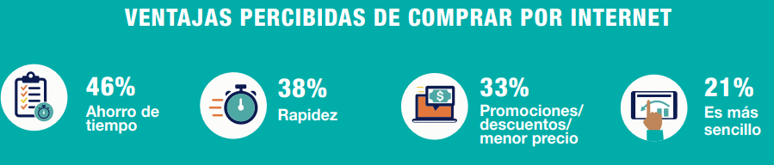

Nota: IPSOS [2020]. Recuperado de

<https://www.ipsos.com/sites/default/files/ct/publication/documents/2020-04/comprador_online.pdf>

Así mismo IPSOS también realizó una encuesta sobre cuál es el tiempo aceptable de entrega de productos, teniendo como resultado.

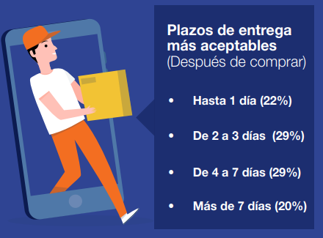

Nota: IPSOS [2020]. Recuperado de <https://www.ipsos.com/sites/default/files/ct/publication/documents/2020-04/comprador_online.pdf>

Los medios de pago con herramientas que los clientes utilizan para realizar transferir un valor en términos monetarios, es decir es una transacción económica con el fin de pagar algún bien, servicio o producto. Para cualquier empresa es fundamental contar con sistemas de pago eficientes y seguro. En este proyecto se está implementando pago por medio de Paypal, ya que nos parece un método de pago seguro.

**CAPITULO 2**

**MARCO TEÓRICO**

**2.1**. **FUNDAMENTO TEÓRICO**

**CAPITULO 3**

**3.1. DESARROLLO DE LA SOLUCIÓN**

**3.2. CERTIFICACIÓN DE LA SOLUCIÓN**

**3.3. ARQUITECTURA TECNOLÓGICA**

**3.4. GUIAS**

**CAPITULO 4**

**4.1. RESULTADOS**

**4.2. PRESUPUESTO**

**4.3. CRONOGRAMA DE ACTIVIDADES**

**ANEXOS**

1. **FICHA TIBA**

**FICHA DEL TRABAJO DE INVESTIGACIÓN**

**FACULTAD:** INGENIERÍA

|  |  |  |
| --- | --- | --- |
| **DATOS DEL DOCENTE** |  | |
| Apellidos y nombres | Tanta Rodríguez, Giovanna  Ramírez Lazo, Liliana  Yantas Medina, Gianmarco  Romero Pérez, Gean Carlos | |
| Carrera | Ingeniera de Sistemas | Campus: Lima Norte |
| Código | 1637630, 1637667, 1637652, 1637507 |  |

1. **Problema de la investigación (no exceder las 200 palabras) Dando respuesta a las siguientes preguntas ¿Qué está mal?, ¿Dónde?, ¿Desde cuándo existe el problema?, ¿Cuál es la medición actual?, ¿Cómo determinó que es un problema?, etc.**

La Distribuidora Norteña, como parte de sus procesos y estructura, no cuenta con ningún tipo de tecnología informática para la recepción y venta de gas GLP, actualmente el área de ventas recibe las llamadas y anota los requerimientos de los clientes de manera manual. Este problema se inició debido a que en la actualidad se tiene un incremento en la cantidad de clientes que llaman a diario a la distribuidora, esto ocasiona el mal control en la recepción de llamadas, orden de despacho y el conteo diario de productos vendidos. Al realizar reporte diario, semanal o mensual no existe concordancia entre lo vendido y las llamadas, tampoco se cuenta con una base de datos de clientes ni página web.

1. **Título del Trabajo de Investigación propuesto:**

Implementación de un sistema web de ventas en Distribuidora Norteña para mejorar sus procesos de negocio.

1. **Alumnos que participar en este trabajo**:

|  |  |
| --- | --- |
| Apellidos y nombres 1 | Tanta Rodríguez, Giovanna |
| Código | 1637630 |
| Campus | Lima Norte |
| Apellidos y nombres 2 | Ramírez Lazo, Liliana |
| Código | 1637667 |
| Campus | Lima Norte |
| Apellidos y nombres 2 | Yantas Medina, Gianmarco |
| Código | 1637652 |
| Campus | Lima Norte |
| Apellidos y nombres 2 | Romero Pérez, Gean Carlos |
| Código | 1637507 |
| Campus | Lima Norte |

1. **Línea de investigación de la UTP a la que responde la investigación propuesta**

Sistemas de Información.

Tipo de investigación (BASICA,ETC).

1. **Tipo de investigación**

|  |  |
| --- | --- |
| **Tipo de Investigación** | **Tipo de Investigación Marca con X** |
| Investigación Básica |  |
| Investigación Aplicada |  |
| Investigación Tecnológica | **X** |

1. **Considerando que el trabajo de campo se realizará en el curso Taller de investigación, indique el enfoque de investigación.**

|  |  |
| --- | --- |
| **Método de investigación** | **Marca con X** |
| Cualitativa |  |
| Cuantitativa | **X** |
| Mixto |  |

1. **Indica la o las competencias del modelo del egresado que serán desarrolladas fundamentalmente con este Trabajo de Investigación:**

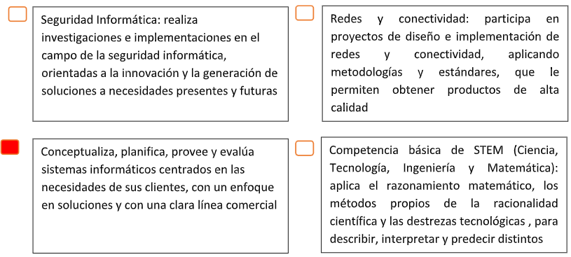

1. **Enuncia 4 o 5 palabras claves que le permitan realizar la búsqueda de información para el Trabajo en Revistas Indizadas en WOS, SCOPUS, EBSCO, SciELO, etc.,** **desde el comienzo del curso y obtener así información de otras fuentes especializadas. Ejemplo:**

|  |  |  |  |
| --- | --- | --- | --- |
| **Palabras Claves** | **REPOSITORIO 1** | **REPOSITORIO 2** | **REPOSITORIO 3** |
| Procesos de Negocio |  |  |  |
| Sistema web |  |  |  |
| Ventas online |  |  |  |
| Pasarela de pago online |  |  |  |

1. **Explica de forma clara y comprensible los objetivos o propósitos del trabajo de investigación**

El objetivo principal de este proyecto es mejorar los procesos principales de la distribuidora norteña, así mismo automatizar el trabajo manual del área de ventas. Por otro lado, brindar a los clientes una nueva opción de pedido de productos.

1. **Incorpora todas las observaciones y recomendaciones que consideres de utilidad para el alumno y a los profesores del curso con el fin de que desarrollen con éxito todas las actividades**
2. **En el caso que utilice información de una entidad (empresa, entidad gubernamental, etc.) antes de iniciar la investigación, se debe contar con la respectiva autorización.**

|  |  |
| --- | --- |
| **¿Cuenta con la autorización para el uso de información?** | **Marca con X** |
| SI | **X** |
| NO |  |

1. **ACTA DE CONSTITUCIÓN DEL PROYECTO**

***ACTA DE CONSTITUCIÓN DEL PROYECTO***

|  |  |
| --- | --- |
| **Fecha: 10/04/2021** | **Nombre del Proyecto:**  **Implementación de un sistema web de ventas en Distribuidora Norteña para mejorar sus procesos de negocio.** |
| **Justificación**  La justificación del proyecto hace referencia a la cantidad de llamadas diarias que recibe “La Norteña”, por venta de balones de gas, entre otros. Debido a esto la administración de la empresa en conjunto con el área de TI ha llegado a la conclusión de realizar un sistema web para mejorar el servicio de venta, es decir; no se dejará de lado la venta presencial, a esto se añadirá otra manera de realizar los pedidos por parte de los clientes. De esta manera consideramos ofrecer un mejor servicio y satisfacer las necesidades del cliente.  Por otro lado, consideramos una gran oportunidad el poder implementar este proyecto, de este modo la empresa tendría como primera experiencia el poder implementar este sistema, así mismo si obtenemos buenos resultados, la distribuidora podía implementar otro tipo de sistema para otra área, a fin de automatizar el trabajo | |
| **Objetivos estratégicos**   * Reducir las llamadas que realizan los usuarios y/o clientes a la distribuidora para la venta de balones de gas, entre otros   METAS HACIA LAS CUALES SE DEBE DIRIGIR EL TRABAJO DEL PROYECTO EN TÉRMINOS DE  LA TRIPLE RESTRICCIÓN. | **Criterios de éxito**  En un 50% |
| * Automatizar el área de ventas en lo que respecta a informe mensual. | En un 50% |
| * Incrementar el nivel de eficiencia en el proceso de registro de clientes dentro de los primeros 2 meses. | En un 20% |
| * Reducir los costos de impresión, hojas y personal dentro de los primeros 2 meses. | En un 15% |
|  |  |
| **Breve descripción del proyecto**   |  |  | | --- | --- | | **¿En qué consiste?** | **Implementar un sistema web de ventas en Distribuidora Norteña para mejorar sus procesos de negocio.** | | **¿Quién o quiénes son responsables?** | Gianmarco Yantas Medina | | **¿Cómo se realizará?** |  | | **¿Cuándo se iniciará?** | 03 / 04 / 2021 | | **¿Dónde se realizará?** | En la Empresa Distribuidora Norteña y de manera virtual. | | |
| **Principales interesados**   * Lila Medina - Gerente de Distribuidora Norteña * Tania Soledad – Administrador - Distribuidora Norteña * Jose Huapaya - Soporte de TI - Distribuidora Norteña * Aaron Matos - Gestor Comercial - Distribuidora Norteña * Daniel Santamaria - Jefe de Ventas - Distribuidora Norteña * Alberto Rodríguez - Supervisor de Almacén - Distribuidora Norteña * Liliana Ramírez - Grupo consultor * Gean Carlos Romero – Grupo consultor * Giovanna Tanta – Grupo Consultor * Gianmarco Yantas – Grupo Consultor | |
| **Requisitos generales y restricciones**  En lo que a requisitos corresponde, la administración llego a la conclusión de que se requiere un sistema de fácil interacción, es decir que la interfaz de usuario sea sencilla de utilizar, así mismo, el proceso de compra de productos no tenga muchos pasos para que el usuario no se complique. Por otro lado, el sistema tiene que ser rápido, en la muestra de productos y compra vía PayPal.  El sistema web, para el usuario se limita a la compra de productos (balones de gas, abrazadera, válvulas, etc.) vía PayPal, cabe mencionar que la compra del producto no incluye contra entrega. Por último, libro de reclamaciones vía web.  Por otro lado, para el personal que gestiona el sistema es decir el administrador, se limita a realizar ingreso, modificación y eliminación de productos, exportar en PDF y Excel las ventas realizadas diariamente, emitir comprobante de pago, así también dar visualización y respuesta a los reclamos de los clientes en el libro de reclamaciones electrónico. | |
| **Riesgo**  Los riesgos más importantes durante la realización del proyecto, es el cambio de los requerimientos mencionados, es posible que se agreguen más requerimientos mediante las reuniones que se van a realizar en el transcurso de las semanas, este riesgo hará que el proyecto tome más tiempo en finalizar. Así mismo, un riesgo importante a tomar en cuenta que solo se cuenta con 18 semanas para la culminación total del proyecto. Por otro lado, es posible que algún miembro del grupo se pueda enfermar. Por último, otro riesgo que se debe tener en cuenta es el costo que podría variar dependiendo de las funcionalidades del sistema web | |
| **Cronograma de hitos principales**   * Al finalizar documento. | |
| **Presupuesto global preliminar**  **<ejemplo>**   |  |  |  | | --- | --- | --- | | CONCEPTO | | COSTO | | PERSONAL |  |  | | Giovanna Tanta | S/. 3200 /m | | Geancarlo Romero | S/. 3200 /m | | Liliana Ramirez | S/. 3200/m | | Gianmarco Yantas | S/. 3200/m | | RECURSOS INFORMATICO |  |  | | Internet | S/. 190/m | | Uso y mantenimiento de laptop | S/. 1500/m | | Otros | S/. 2000 | | |
| **Criterio de aprobación**   |  |  | | --- | --- | | **¿Cuáles son los criterios de éxito?** | * Cumplir con los requisitos planteados por el cliente * Cumplir con el tiempo de 18 semanas, el costo y el alcance establecido. | | **¿Quién aprueba y firma si se cumplieron los criterios?** | * Gerencia de Distribuidora Norteña * Área de TI de Distribuidora Norteña | | **¿Cuáles son los criterios para abortar el proyecto?** | * Elevar el costo excediendo el límite presupuesto establecido. * No cumplir con la mayoría de las funcionalidades o requisitos planteados por el cliente | | |
| **Director del Proyecto**  **Gean Carlos Romero Perez** | |
| **Patrocinador**  **Lila Medina Matos**  **Gerencia General de Distribuidora Norteña.** | **Nivel de autoridad**  Acceder a la información del cliente y negociar cambios  Programar reuniones del proyecto con los gerentes funcionales  Aprobar el presupuesto del proyecto y sus modificaciones  Negociar con los gerentes funcionales los miembros del equipo Otro: |
|  | **Firma del patrocinador:** |

**CRONOGRAMA**

|  |  |  |  |  |  |  |  |  |  |  |  |  |  |  |  |  |  |  |  |
| --- | --- | --- | --- | --- | --- | --- | --- | --- | --- | --- | --- | --- | --- | --- | --- | --- | --- | --- | --- |
|  | | SEMANAS | | | | | | | | | | | | | | | | | |
|  | | 1 | 2 | 3 | 4 | 5 | 6 | 7 | 8 | 9 | 10 | 11 | 12 | 13 | 14 | 15 | 16 | 17 | 18 |
|  | Aprobación de acta de constitución del proyecto |  |  |  |  |  |  |  |  |  |  |  |  |  |  |  |  |  |  |
|  | Generar Base de Datos |  |  |  |  |  |  |  |  |  |  |  |  |  |  |  |  |  |  |
|  | Construcción de página principal |  |  |  |  |  |  |  |  |  |  |  |  |  |  |  |  |  |  |
|  | Construcción de web registro de usuario |  |  |  |  |  |  |  |  |  |  |  |  |  |  |  |  |  |  |
|  | Implementación de pago vía PayPal |  |  |  |  |  |  |  |  |  |  |  |  |  |  |  |  |  |  |
|  | Implementación libro de reclamaciones - cliente |  |  |  |  |  |  |  |  |  |  |  |  |  |  |  |  |  |  |
|  | Construcción de página de logueo para administrador |  |  |  |  |  |  |  |  |  |  |  |  |  |  |  |  |  |  |
|  | Construcción web productos (insertar, modificar, eliminar) |  |  |  |  |  |  |  |  |  |  |  |  |  |  |  |  |  |  |
|  | Construcción web clientes (exportar pdf y excel) |  |  |  |  |  |  |  |  |  |  |  |  |  |  |  |  |  |  |
|  | Construcción web pedidos (exportar pdf y excel) |  |  |  |  |  |  |  |  |  |  |  |  |  |  |  |  |  |  |
|  | Construcción casilla electrónica (respuesta a usuario) |  |  |  |  |  |  |  |  |  |  |  |  |  |  |  |  |  |  |
|  | Pruebas generales |  |  |  |  |  |  |  |  |  |  |  |  |  |  |  |  |  |  |
|  | Entrega del proyecto |  |  |  |  |  |  |  |  |  |  |  |  |  |  |  |  |  |  |

1. **ESTRUCTURA ORGANIZACIONAL DE DISTRIBUIDORA LA NORTEÑA**

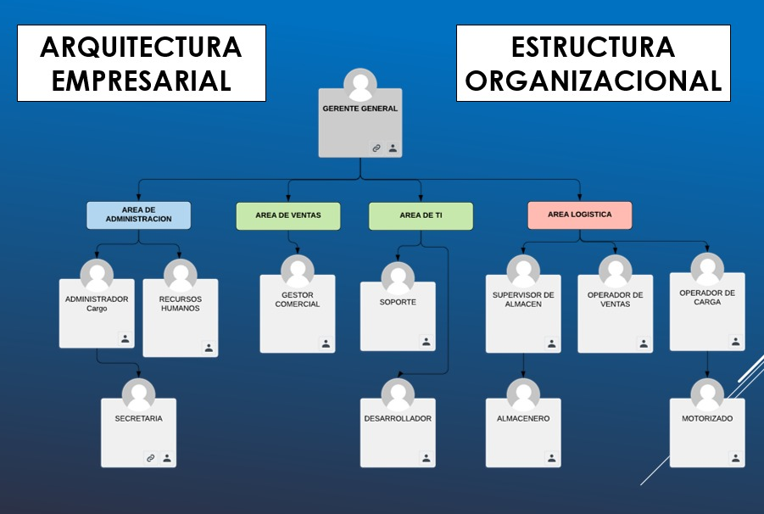

1. **MAPA DE PROCESOS DE DISTRIBUIDORA LA NORTEÑA**

**CONCLUSIONES**

**RECOMENDACIONES**

**BIBLIOGRAFIA**

**[1]**

Cita

(Juan Bueno y May Ferreira, 2017, como se citó en Morante, 2020)

Referencia

Morante L. (2017) Transformación digital: conceptos claves y casos de éxito en el Perú, PUCP)

<http://tesis.pucp.edu.pe/repositorio/bitstream/handle/20.500.12404/17069/MORANTE_TAVARA_LEANDRO_TRANSFORMACI%C3%93N_DIGITAL_CONCEPTOS.pdf?sequence=1&isAllowed=y>

**[2]**

Cita

Monreal Mendoza, S. (2012). Sistemas de Pago para Comercio Electrónico. Centro de investigación.

<https://cimat.repositorioinstitucional.mx/jspui/bitstream/1008/418/1/ZACTE22.pdf>

Cerezo, P., Magro, C., & Salvatella, J. (2014). 10 claves para el debate sobre la transformación digital y su impacto socioeconómico (Vol. 1). RocaSalvatella. <https://www.rocasalvatella.com/app/uploads/2014/12/rs-transf_digital_cast_3_0.pdf>

GUERE, Gisela (2020) Camino a la transformación digital en el Perú. Lima: ESAN. <https://www.esan.edu.pe/conexion/actualidad/2020/12/14/camino-a-la-transformacion-digital-en-el-peru-1/>

VALENZUELA, M, A. [2012]. Sistema de gestión web para una empresa de gas. Chile: Pontificia Universidad Católica de Valparaíso.

IPSOS. [2020]. <https://www.ipsos.com/sites/default/files/ct/publication/documents/2020-04/comprador_online.pdf>